ООО «ЗАВОД ТИС»
ИНН 6670216285/ КПП 667801001, ОГРН 1086670019633, код ОКПО 86901126,

Юридический адрес: 620141, г. Екатеринбург, ул. Артинская 22А,

Почтовый адрес: 620141, г. Екатеринбург, ул. Артинская 22А
телефон (343) 385-66-37, 290-35-66, ,
сайт: www.tis-e.ru электронная почта: info@tis-e.ru

Теплоизоляция емкости 100 м.куб., диаметром 3220 мм., длиной 15 метров –
«Комплектами теплоизоляции для емкости ППУ ТИС 100, с толщиной ППУ 100 мм»

Техническое решение по утеплению емкости объемом 100 м. куб., диаметром 3220 мм, полной длиной 14765 мм. Размещение емкости в саркофаге на песчаной подушке, с глубиной заложения саркофага
– 4,935 м.

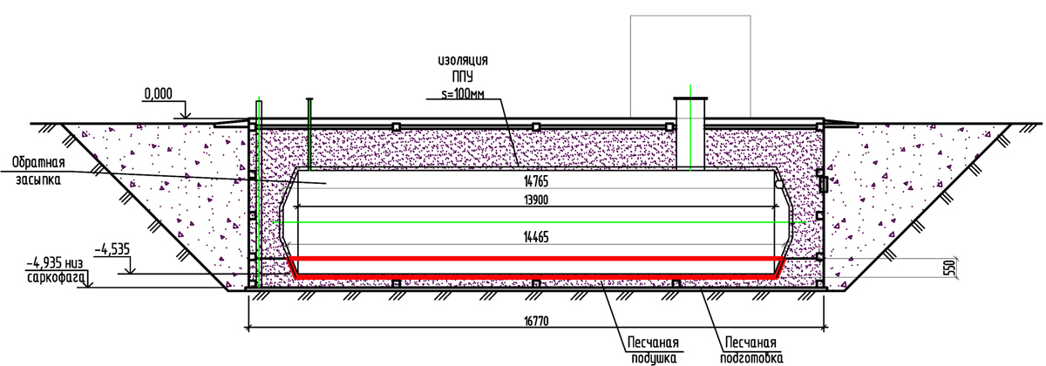

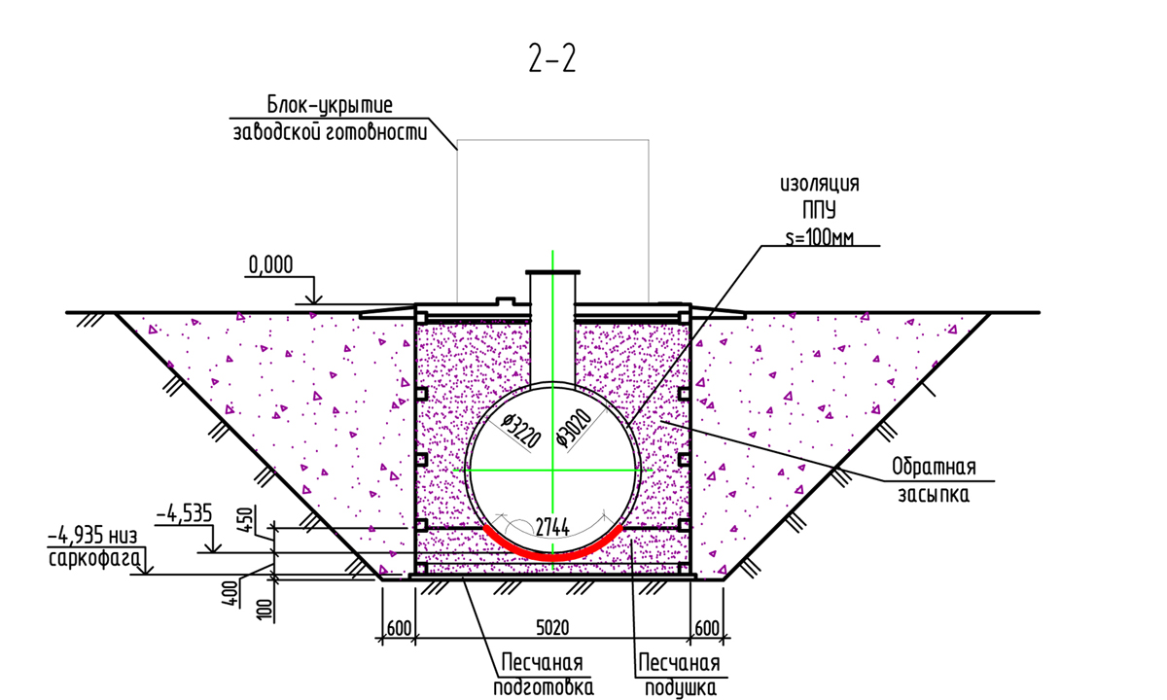

На нижний слой теплоизоляционной конструкции теплоизоляции емкости будет приходиться большая нагрузка. Вес пустого аппарата (пустой емкости) 13100 кг, вес аппарата при гидроиспытании (емкость наполнена водой) составит 113100 кг. В связи с этим, чтобы исключить деформацию теплоизоляционного слоя под нагрузкой, рекомендуется применять «Комплекты теплоизоляции емкости ППУ ТИС100», которые выдерживают большую прочность на сжатие не менее 60 тонн/кв.м., не менее 0,6 МПа.
Для утепления емкости на 100 м3, длиной 14,8 метра, с наружным диаметром 3,22 метра, предлагаем применить «Комплекты теплоизоляции для емкости 3220 мм ППУ ТИС 100(С12) 1000*3320*100 (0,6)
Сегменты из жесткого ППУ ТИС100, плотностью 80 -100 кг/м3, (с покровным слоем из битумированной бумаги)

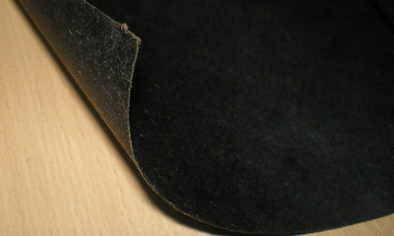
Бумага битумированная БУ-Б ГОСТ 515-77 - прочная, водонепроницаемая, с пропиткой битумом. Отличается высокой степенью водо- и воздухонепроницаемости. Масса 1 м2 бумаги 180 ±30 г.
Разрывная сила при растяжении не менеее 17 кгс, водонепроницаемость по методу коробочек не менее 24 часов. Данный вариант силовой оболочки, водонепроницаем, при испытании под давлением 0,0005Мпа (0,005 кг/см2) в течение не менее 20ч. - не появляются признаки протекания воды.
Комплекты теплоизоляции для емкостей ППУ ТИС производятся по ТУ 5768-001-86901126-2011
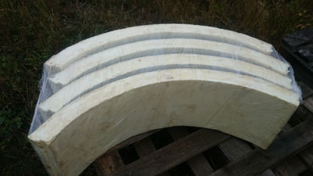
Комплект теплоизоляции ППУ ТИС для утепления емкостей любого диаметра состоит из нескольких сегментов (в зависимости от диаметра емкости) плотно прилегающих к телу емкости, и имеющие продольные замки благодаря которым исключается возникновение мостиков холода.
Комплекты теплоизоляции для емкостей ППУ ТИС – это особо прочные теплоизоляционные сегменты из жесткого пенополиуретана, плотностью от 50 до 300 кг/м3, которые имеют покровный слой из технической бумаги, стеклопластика, фольги или оцинковки.
Стандартные комплекты для теплоизоляции емкостей производятся с покровным слоем из битумированной или технической бумаги.

для утепления боковых сторон емкости:
- Комплекты теплоизоляции для емкости 3220 мм ППУ ТИС100(С12) 1000*3320*100(0,6) = 60504 руб/м. пог. в т.ч. НДС (надо 15 м. пог на всю длину емкости.)
1 м. пог. состоит из 12 сегментов (C12), которые полностью по длине окружности теплоизолируют 1 метр погонный боковой стороны емкости, сегменты имеют покровный слой из битумированной бумаги. (60504 руб/м. пог * 15 м. пог. = 907560 руб.)

для утепления торцов емкости:
Комплекты теплоизоляции торца емкости ППУ ТИС производятся по ТУ 5768-001-86901126-2011
«Комплект теплоизоляции торца емкости» ППУ ТИС предназначен для утепления торцов емкостей любого диаметра, состоит из 13 одинаковых треугольных сегментов, которые при стыковке между собой боковыми сторонами образуют круг диаметром 3900 мм. Если диаметр торца емкости менее 3900 мм, в этом случае, треугольные сегменты ППУ ТИС необходимо подрезать (подпилить) со стороны основания до нужного размера, чтобы при стыковке между собой сегменты образовывали нужный диаметр. При монтаже сегментов на торце емкости, рекомендуется проклеивать торцы сегментов пенополиуретановым клеем, например ППУ клеем «PULP».

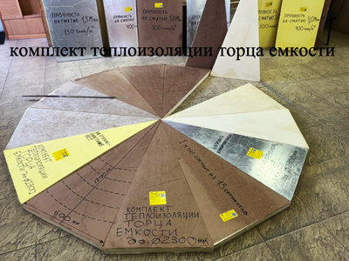
Для ёмкости диаметром от 2400 мм. до 3900 мм., применяются «Комплекты теплоизоляции торцов емкости диаметром от 2400 мм. до 3900 мм.», состоящие из 13 треугольных сегментов. Размер одного треугольного сегмента: высота 2000 мм., основание 1000мм.. (длина подрезается по месту), толщина 100 мм..
- Комплект теплоизоляции торца емкости ППУ ТИС70 (С13) диаметром от 2400 мм. до 3900 мм, толщ. 100 мм. = 46071 руб/комплект в т.ч. НДС (на одну емкость надо 2 комплекта для изоляции двух торцов емкости)
Один комплект состоит из 13 треугольных сегментов толщиной 100 мм., которые при стыковке торцов сегментов образуют круг диаметром 3900 мм, высота одного треугольного сегмента 2000 мм, основание 1000 мм., толщина 100 мм
(46071 руб./комплект * 2 комплекта = 92142 руб. в т.ч. НДС)
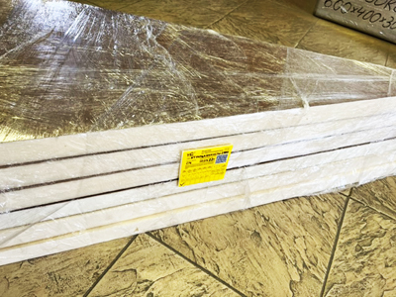
Комплекты теплоизоляции торцов для емкостей ППУ ТИС70 – это особо прочные теплоизоляционные сегменты из жесткого пенополиуретана, плотностью от 50 до 70 кг/м3, которые имеют покровный слой из технической бумаги, битумированной бумаги, стеклопластика, фольги или оцинковки.
Стандартные комплекты для теплоизоляции торцов емкостей производятся с покровным слоем из битумированной или технической бумаги.

Итого стоимость материалов для теплоизоляции емкости: 1022686 руб. в т.ч. НДС
Для теплоизоляции боковых поверхностей 60504 руб/м.пог * 15 м.пог. = 907560 руб.
Для теплоизоляции двух торцов емкости 46071 руб./комплект * 2 комплекта = 92142 руб.
Для герметизации швов ППУ клей «PULP» 15 штук * 570 руб/баллон = 8550 руб.
Лента полипропиленовая ширина 19 мм, рулон 50 м., 8 рулонов * 450 руб/рулон = 3600 руб.
Пряжка металлическая для ленты полипропиленовой 19 мм, 50 штук * 6,50 руб = 325 руб.
Натяжительная машинка для ленты полипропиленовой, 1 шт. * 10509 руб.

Для информации:
Завод ТИС производит 5 марок комплектов для теплоизоляции емкостей любого диаметра:
Теплоизоляция емкости ППУ ТИС 70 – плотность от 50 до 70 кг/м3
Теплоизоляция емкости ППУ ТИС 100 – плотность от 71 до 80 кг/м3
Теплоизоляция емкости ППУ ТИС 100 – плотность от 81 до 100 кг/м3
Теплоизоляция емкости ППУ ТИС 150 – плотность от 130 до 150 кг/м3
Теплоизоляция емкости ППУ ТИС 250 – плотность от 230 до 250 кг/м3
Теплоизоляция емкости ППУ ТИС 300 – плотность от 280 до 300 кг/м3

Теплоизоляция ППУ ТИС для утепления емкостей и резервуаров выдерживает повышение температуры до +130 градусов, ее можно спокойно проливать горячим битумом и другими разогретыми гидроизоляционными мастиками.
Теплоизоляция ППУ ТИС выдерживает большую нагрузку по прочности на сжатие, до 500 тонн на 1 м.кв., в зависимости от марки ППУ ТИС.
Теплоизоляция емкости ППУ ТИС 70 – прочность на сжатие не менее 30 тонн/м2
Теплоизоляция емкости ППУ ТИС 100 – прочность на сжатие не менее 60 тонн/м2
Теплоизоляция емкости ППУ ТИС 150 – прочность на сжатие не менее 150 тонн/м2
Теплоизоляция емкости ППУ ТИС 250 – прочность на сжатие не менее 400 тонн/м2
Теплоизоляция емкости ППУ ТИС 300 – прочность на сжатие не менее 500 тонн/м2
Изделия из пенополиуретана марки "ТИС" - это жесткая, не плавкая термореактивная пластмасса с сильно сетчатой структурой, только 5-15% от объема изделия занимает твердый материал, который образует каркас из стенок и ребер. Именно он придает материалу механическую прочность. Остальные 95-85 % объема изделия занимают поры, они то и берегут тепло и холод в емкостях, резервуарах, накопителях изготовленных по ГОСТ Р 55072-2012, ГОСТ Р 58031-2017, ГОСТ 31385-2016.
По Вашему заданию завод готов произвести комплекты теплоизоляции для емкостей любого диаметра и длины, стандартных и нестандартных размеров по Вашим чертежам.
Изделия ППУ ТИС сертифицированы, сопровождаются сертификатом соответствия, паспортом качества.
Комплекты теплоизоляции ППУ ТИС, отличаются высокими теплоизоляционными свойствами, низким коэффициентом теплопроводности, широким интервалом рабочих температур от -60 до +170С, высокой прочностью на сжатие и на изгиб, малой водопроницаемостью, почти нулевой паропроницаемостью, стойкостью к коррозии, воздействию атмосферных факторов, химических сред, радиации.
ППУ ТИС обладает высокой химической стойкостью, выше стойкости других пенопластов. Комплекты теплоизоляции ППУ ТИС стойки к следующим агрессивным средам: бензину, бензолу, галогеноуглеводородам, разбавленным кислотам, маслам, пластификаторам, спиртам; ограниченно стойки к кетонам, эфирам, концентрированным кислотам.
Комплекты теплоизоляции емкостей ППУ ТИС долговечны, при демонтаже их можно повторно использовать по своему прямому назначению.
Жесткий пенополиуретан, из которого завод "ТИС" изготавливает теплоизоляцию для емкостей, обладает уникальными, не имеющими аналогов теплоизоляционными свойствами. Его преимущества:
- устойчивость к действию атмосферных факторов;
- нетоксичность;
- нейтральный запах;
- прочность;
- не электризуется;
- не гниет;
- устойчивость к пластификаторам, постоянно встречающимся растворителям,
кислотам и щелочам;
- экологически безопасен;
- не оказывает вредного влияния на физиологию человека.
Комплекты теплоизоляции для емкости ППУ ТИС произведенные по ТУ 5768-001-86901126-2011 соответствуют своим физико-механическим показателям в течение 50 лет эксплуатации изделий.

Показатели геометрической точности изделий и правильности формы для комплектов теплоизоляции емкостей
Наименование  Показателя | Норма | Метод  анализа
1. Предельные отклонения от номинальных размеров не более, мм  по длине  - для изделий длиной до 1000 вкл.  - свыше 1000 до 2000 вкл.  - свыше 2000  по ширине  - для изделий шириной до 1000 вкл.  - свыше 1000  по толщине  - для изделий толщиной до 50  - свыше 50 | ±5  ±8  ±10  ±5  ±8  ±2  ±3 | ГОСТ  17177
2. Отклонение от плоскостности грани плит не более, мм | 3 мм на 500 мм  длины грани | ГОСТ  17177
3. Разность диагоналей плит не более, мм  - длиной до 1000  - свыше 1000 до 2000  - свыше 2000 | ±5  ±7  ±13 | ГОСТ  17177
4. Предельные отклонения от номинального диаметра цилиндрических изделий, мм  - до 100 мм  - до 500 мм  - свыше 500 мм | ±5  ±10  ±15 | ГОСТ 17177

Основные характеристики изделий ППУ ТИС для теплоизоляции емкостей
Наименование  показателя | Нормируемые показатели ТИС |  |  |  |  |  |  |  | Метод  анализа
Наименование  показателя | 70 | 100 |  |  |  | 150 | 250 | 300 | Метод  анализа
1. Внешний вид и структура образца ППУ на вертикальном срезе при температуре от плюс 20 до минус 25 °С | Мелкая закрытоячеистая, однородная, без трещин и полостей, внутри образца допускается наличие отдельных укрупненных ячеек |  |  |  |  |  |  |  | п. 4.5 настоящих технических условий
2. Плотность плоских и фасонных изделий, кг/м³ | 50-70 | 71-80 | 80-100 |  |  | 130-150 | 230-250 | 280-300 | ГОСТ 17177
3. Коэффициент теплопроводности при температуре (25±5)°С, Вт/(мК), не более: | 0,031 | 0,031 |  |  |  | 0,035 | 0,045 | 0,050 | п. 4.7 настоящих технических условий
4. Расчетный коэффициент теплопроводности для условий эксплуатации А и Б, Вт/(м°С), не более | 0,033 | 0,033 |  |  |  | 0,037 | 0,047 | 0,052 | СП 23-101
5. Предел прочности на сжатие при 10%-ной линейной деформации, МПа, не менее | 0,3 | 0,5 |  | 0,6 |  | 1,5 | 4,0 | 5,0 | ГОСТ 17177
6. Линейная температурная усадка при температуре 130±3°С, % не более | 1,5 |  |  |  |  |  |  |  | ГОСТ 20989
7. Паропроницаемость,  мг/(мч Па), не более | 0,05 |  |  |  |  |  |  |  | ГОСТ 25898
8. Водопоглощение при насыщении водой за 24 часа по объему, %, не более: | 0,3 |  |  |  | 0,7 |  |  |  | ГОСТ 17177
9. Группа горючести | Г4 |  |  |  |  |  |  |  | ГОСТ 12.1.044
10. Коэффициент дымообразования | Д3 |  |  |  |  |  |  |  | ГОСТ 12.1.044
11. Группа воспламеняемости | В3 |  |  |  |  |  |  |  | ГОСТ 30402
12. Линейная температурная усадка при одностороннем воздействии температуры 170±3°С, в течение трех суток, %, не более | 1,5 |  |  |  |  |  |  |  | ТУ 5768-001-86901126-2011 Приложение Б
13. Срок эффективной эксплуатации, не менее, лет | 50 |  |  |  |  |  |  |  | ГОСТ Р 57418-2017

Завод ТИС готов произвести монтаж комплектов теплоизоляции ППУ ТИС на тело емкости, это быстро и недорого!

